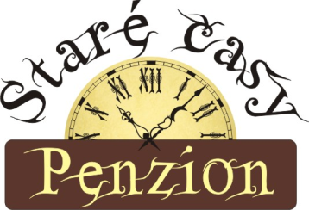

Rodinný penzion STARÉ ČASY ***
Horní Bečva * Valašsko * www.penzion-starecasy.cz
Ceník ubytování 2019

Ceník ubytování platný od 02.01.2019 – 23.12.2019

Cena za 1 osobu včetně snídaně  privátního parkování, Wifi připojení | Neděle –čtvrtek | Pátek, sobota  Státní svátek |  |  | Letní sezóna  01.07-31.08  Velikonoce  19.04-22.04.
Dvoulůžkový pokoj Standart | 700 | 800 |  |  | 900
Dvoulůžkový pokoj Terasa Superior | 850 | 900 |  |  | 1.000
Dvoulůžkový pokoj Staré časy s kolébkou | 700 | 800 |  |  | 900
Apartmá Staré časy | 850 | 900 |  |  | 1.000
Dvoulůžkový pokoj obsazený pouze 1 osobou | 30 % sleva z ceny dvoulůžkového pokoje | 30 % sleva z ceny dvoulůžkového pokoje |  |  | 30 % sleva z ceny dvoulůžkového pokoje
Přistýlka dítě od 3-12 let včetně snídaně | 400
Přistýlka dítě od 12 let / dospělá osoba | 550
Malá plemena psů ( nutno objednat předem ) | 250
Snídaně s širokou nabídkou pokrmů a nápojů | V ceně ubytování
Privátní uzavřené parkování | Zdarma
WIfi připojení | Zdarma

Pro vícedenní pobyty nabízíme výhodné balíčky , nebo náš online rezervační systém

Poplatek obecnímu úřadu Horní Bečva dle vyhlášky činí 12,-Kč / den ( 18 – 70 let ) , není součástí ceny za ubytování

